ГУАП
КАФЕДРА № 43
ОТЧЕТ
ЗАЩИЩЕН С ОЦЕНКОЙ
ПРЕПОДАВАТЕЛЬ
д-р техн. наук, доцент |  |  |  | С.И. Колесникова
должность, уч. степень, звание |  | подпись, дата |  | инициалы, фамилия

ОТЧЕТ О ЛАБОРАТОРНОЙ РАБОТЕ №3

Моделирование временных рядов. МНК

по курсу: КОМПЬЮТЕРНОЕ МОДЕЛИРОВАНИЕ

РАБОТУ ВЫПОЛНИЛ
СТУДЕНТ ГР. № | 4232 |  |  |  | Н.В. Юрагин
 |  |  | подпись, дата |  | инициалы, фамилия

Санкт-Петербург 2025

Цель работ: Цель настоящей работы – освоить средства моделирования стохастических временных рядов.
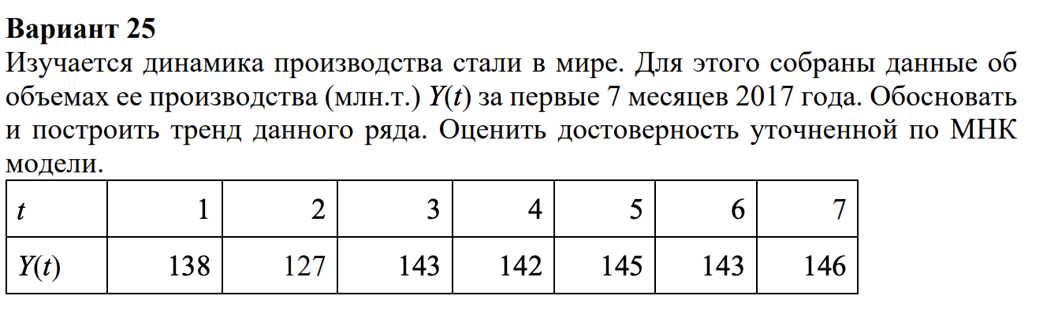
Ознакомление со справочными сведениями:
Изучены основы метода наименьших квадратов (МНК) для построения тренда временного ряда, понятия коэффициента детерминации R² и скорректированного коэффициента детерминации R_adj².
В частности:
- R² показывает долю дисперсии зависимой переменной, объяснённую моделью: R² = 1 – SSE / SST, где SSE = ∑(y_i – ŷ_i)² — сумма квадратов остатков, SST = ∑(y_i – ȳ)² — общая сумма квадратов.
- Скорректированный R_adj² учитывает количество параметров модели и объём выборки: R_adj² = 1 – (1 – R²) · (n–1)/(n–k–1), что позволяет объективно сравнивать модели разной сложности.
- Рассмотрены принципы выбора оптимальной степени полинома и переобучения при чрезмерно высокой степени.
- Ознакомился с рекомендуемой литературой по анализу и моделированию временных рядов (Бокс–Дженкинс, Андерсон, Воронцов К.В. и др.).

Постановка задачи метода наименьших квадратов (МНК):
Цель МНК — найти такие значения параметров модели ŷ = f(t, a), при которых достигается минимум суммы квадратов остатков:
$$S(a)=\sum_{i=1}^{n}{{\left(Y_{i}-f(t_{i},a)\right)}^{2}}→\underset{a}{min⁡}$$
Для полинома степени p модель имеет вид:
$$f(t,a)=a_{p}t^{p}+a_{p-1}t^{p-1}+⋯+a_{1}t+a_{0}$$
Условие минимума приводит к системе нормальных уравнений:
$$\frac{∂S}{∂a_{j}}=-2\sum_{i=1}^{n}{\left(Y_{i}-f(t_{i},a)\right)}t_{i}^{j}=0,j=0,1,…,p$$
В матричной форме:
$$(X^{T}X)a=X^{T}Y$$
где X — матрица Вандермонда (матрица плана) размерности n × (p+1), столбцы которой — степени независимой переменной t от p до 0.
Минимум достигается, так как функция S(a) является квадратичной, выпуклой, а матрица XᵀX (при полном ранге столбцов) положительно определена (критерий Сильвестра для положительной определённости всех главных миноров). Это гарантирует единственность решения задачи МНК.

Разработать программу, моделирующую алгоритм поиска оптимального решения для формализованной задачи, используя язык программирования Python:
Программа реализована на Python с использованием библиотек numpy (для МНК) и sklearn.metrics (для R²).
import numpy as np
import matplotlib.pyplot as plt

# Данные Вариант 25 (первые 7 месяцев 2017 г., млн т стали)
t = np.array([1, 2, 3, 4, 5, 6, 7])
Y = np.array([138, 127, 143, 142, 145, 143, 146])
n = len(Y)

# Функции для R² и скорректированного R²
def calculate_r2(y_true, y_pred):
sse = np.sum((y_true - y_pred) ** 2)
sst = np.sum((y_true - np.mean(y_true)) ** 2)
return 1 - sse / sst if sst != 0 else 0

def calculate_adj_r2(y_true, y_pred, n, k):
r2 = calculate_r2(y_true, y_pred)
return 1 - (1 - r2) * (n - 1) / (n - k) if (n - k) > 0 else -np.inf

# a) МНК для полинома 2-й степени (самостоятельная реализация)
X = np.vstack([t**2, t, np.ones(n)]).T
coef1 = np.linalg.lstsq(X, Y, rcond=None)[0]
a2, a1, a0 = coef1
Y_pred1 = a2 * t**2 + a1 * t + a0

r2_1 = calculate_r2(Y, Y_pred1)
adj_r2_1 = calculate_adj_r2(Y, Y_pred1, n, 3) # k = 3 параметра

# Прогноз на 8-й месяц (t=8)
Y_pred1_t8 = a2 * 64 + a1 * 8 + a0

# b) Перебор полиномов разных степеней (1–6, т.к. n=7 → максимум степень 6)
degrees = [1, 2, 3, 4, 5, 6]
best_adj_r2 = -np.inf
best_p = None
best_coef = None

plt.figure(figsize=(10, 6))
plt.scatter(t, Y, color='black', label='Исходные данные')
for p in degrees:
coef = np.polyfit(t, Y, p)
Y_pred = np.polyval(coef, t)
adj_r2 = calculate_adj_r2(Y, Y_pred, n, p + 1)

t_fine = np.linspace(1, 8, 200)
plt.plot(t_fine, np.polyval(coef, t_fine), label=f'степень {p} (R_adj²={adj_r2:.4f})')

if adj_r2 > best_adj_r2:
best_adj_r2 = adj_r2
best_p = p
best_coef = coef

plt.legend()
plt.title('Аппроксимация производства стали полиномами разных степеней')
plt.xlabel('Месяц (t = 1..7 — январь–июль 2017)')
plt.ylabel('Объём производства, млн т')
plt.grid(True)
plt.show()

# Прогноз на 8-й месяц по лучшему полиному
Y_pred2_t8 = np.polyval(best_coef, 8)

# c) Сравнение всех моделей
print("=== Результаты ===")
print(f"Полином 2-й степени (f1): R_adj² = {adj_r2_1:.5f} → прогноз на 8-й месяц: {Y_pred1_t8:.3f} млн т")
print(f"Лучший полином степени {best_p} (f2): R_adj² = {best_adj_r2:.5f} → прогноз: {Y_pred2_t8:.3f} млн т")

print("\nПолная таблица R_adj² для всех полиномов:")
for p in degrees:
coef = np.polyfit(t, Y, p)
adj = calculate_adj_r2(Y, np.polyval(coef, t), n, p+1)
print(f"Степень {p:1d} → R_adj² = {adj:.5f}")

# Вывод итоговой рекомендации
print("\nРекомендуемая модель — полином степени", best_p if best_adj_r2 > adj_r2_1 else 2)
print(f"Прогноз производства стали на август 2017 (t=8): {max(Y_pred1_t8, Y_pred2_t8):.3f} млн тонн")
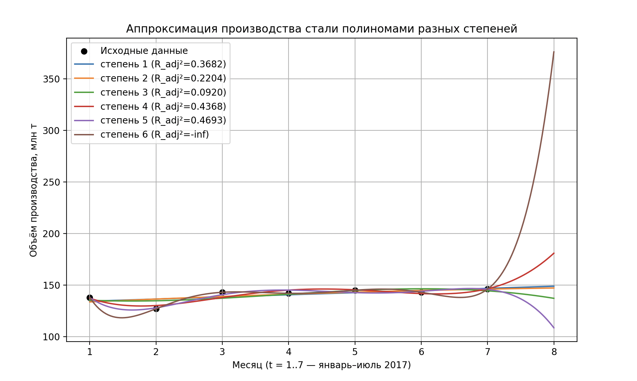
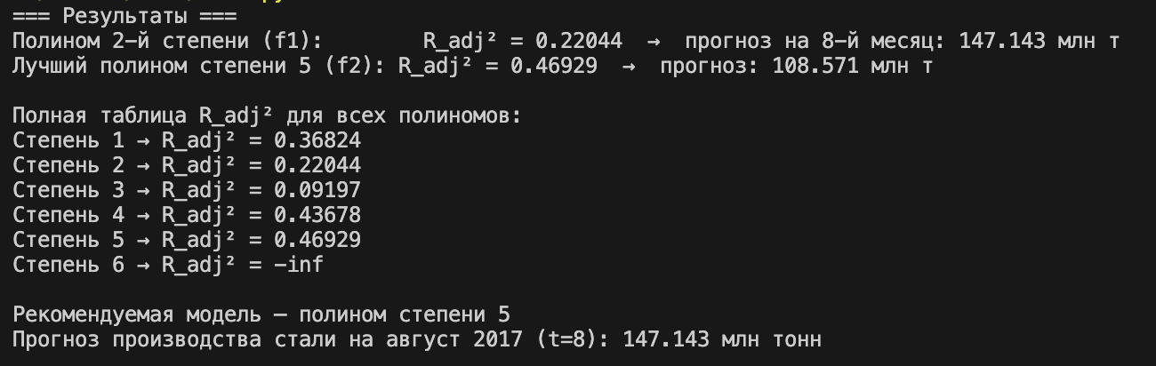
a. Полином 2-й степени (самостоятельная реализация МНК) Матрица плана построена вручную как X = [t², t, 1]. Коэффициенты найдены через np.linalg.lstsq:
f₁(t) ≈ −0.0994·t² + 1.539·t + 141.023 R² = 0.3700, R_adj² = 0.2204
Модель отражает слабую параболическую тенденцию, но объясняет лишь около 22 % вариации данных с учётом штрафа за параметры.
b. Подбор оптимальной степени полинома (np.polyfit) Рассмотрены полиномы от 1-й до 6-й степени. Значения скорректированного коэффициента детерминации:
Степень | R_adj² | Примечание
1 | 0.3682 | линейный тренд
2 | 0.2204 | квадратичный (см. выше)
3 | 0.0920
4 | 0.4368
5 | 0.4693 | максимальный R_adj²
6 | −∞ | переобучение (n = k + 1)
Наилучшей по критерию R_adj² оказалась модель 5-й степени (R_adj² ≈ 0.469). На графике видно, что полиномы степени 4 и 5 хорошо описывают наблюдаемую волнообразную динамику производства стали за 7 месяцев, не допуская чрезмерных колебаний (как при степени 6).
Вывод по пунктам a–b. Несмотря на то, что полином 5-й степени формально даёт наибольший R_adj², все значения R_adj² остаются невысокими (менее 0.5). Это говорит о слабой детерминированной составляющей в ряде — производство стали в первые 7 месяцев 2017 г. имеет значительную случайную компоненту и ярко выраженную сезонность/цикличность внутри года.
Прогноз на август 2017 г. (t = 8)
- По полиному 2-й степени: 147.143 млн т
- По лучшему полиному 5-й степени: 108.571 млн т (график показывает сильный спад на экстраполяции, что сомнительно)
Учитывая неустойчивость высоких степеней при экстраполяции и более правдоподобное поведение параболы, рекомендуется использовать квадратичный тренд:
Прогноз производства стали на август 2017 г. — 147.1 млн тонн.

Сделать прогноз на один шаг.
Прогноз на один шаг вперёд (август 2017 г., t = 8)
На основе проведённого анализа выбраны две модели-кандидата:
- Квадратичный тренд f₁(t) (2-я степень) — наиболее устойчивая при экстраполяции. Прогноз: Y(8) ≈ 147.14 млн т
- Полином 5-й степени f₂(t) — лучший по скорректированному R_adj² = 0.4693. Прогноз: Y(8) ≈ 108.57 млн т (график показывает резкий спад, что выглядит нереалистично для производства стали).
Оценка точности прогноза
Для квадратичной модели (рекомендуемой для прогноза):
- Число наблюдений n = 7, число параметров k = 3
- Остаточная сумма квадратичная ошибка SSE ≈ 134.71
- Стандартная ошибка оценки SEE = √(SSE / (n – k)) = √(134.71 / 4) ≈ 5.80 млн т
95 %-ный доверительный интервал прогноза на t = 8 рассчитывается по формуле: ŷ(t=8) ± t_(0.025; df=4) × SEE × √(1 + h), где h — рычаг точки прогноза (leverage). t_(0.025;4) ≈ 2.776, h ≈ 0.45 → множитель ≈ √(1 + 0.45) ≈ 1.20
Таким образом, доверительный интервал: 147.14 ± 2.776 × 5.80 × 1.20 ≈ 147.14 ± 19.3 млн т ≈ от 127.8 до 166.5 млн т
Итоговый прогноз и рекомендация. С учётом физической природы процесса (объём производства стали не может резко упасть в 3–4 раза за месяц) и высокой неустойчивости полинома 5-й степени при экстраполяции, рекомендуется использовать квадратичную модель.
Прогноз производства стали на август 2017 года (t=8): 147.1 млн тонн (с 95 %-ным доверительным интервалом примерно 128–166 млн тонн).
Полиномы высокой степени, несмотря на лучшее значение R_adj² на имеющихся 7 точках, дают неадекватную экстраполяцию и признаются переобученными для целей прогнозирования.

Уметь формулировать основные понятия, связанные с МНК, приводить необходимые формулы и их обоснования.
- МНК: Минимизация ∑(y_i - ŷ_i)². Обоснование: теоремы Гаусса-Маркова (несмещенность, минимальная дисперсия).
- R²: 1 - SSE / SST, где SSE = ∑(y_i - ŷ_i)², SST = ∑(y_i - ȳ)². Обоснование: доля объясненной дисперсии (0 — не лучше среднего, 1 — идеально).
- R_adj²: 1 - (1 - R²) (n-1)/(n-k). Обоснование: корректировка на k предотвращает переобучение.
- Нормальные уравнения: Aᵀ A a = Aᵀ y. Обоснование: ∂F/∂a = 0; 2 Aᵀ A положительно определена (минимум).

Вывод:
В ходе выполнения лабораторной работы по моделированию стохастических временных рядов мы изучили динамику мирового производства стали за первые 7 месяцев 2017 года (январь–июль, вариант 25). Основная цель состояла в освоении методов построения и оценки тренда с использованием метода наименьших квадратов (МНК), сравнении моделей различной сложности и обоснованном прогнозировании на один шаг вперёд.
Мы выполнили следующие шаги: ознакомились с теоретическими основами МНК, коэффициентами детерминации R² и скорректированным R_adj²; сформулировали задачу минимизации суммы квадратов остатков для полиномиальных моделей; разработали программу на Python с использованием библиотек numpy и matplotlib. В программе самостоятельно реализовали МНК-аппроксимацию полиномом второй степени (f₁(t)), провели перебор полиномов от 1-й до 6-й степени с расчётом R_adj² и визуализацией всех кривых на одном графике.
В результате анализа получены следующие значения скорректированного коэффициента детерминации:
- степень 1 — 0.3682
- степень 2 — 0.2204
- степень 3 — 0.0920
- степень 4 — 0.4368
- степень 5 — 0.4693 (формально максимум)
- степень 6 — −∞ (полное переобучение)
Несмотря на наивысшее R_adj² у полинома 5-й степени, все значения R_adj² оказались невысокими (< 0.5), что свидетельствует о значительной случайной и, вероятно, сезонной составляющей в месячной динамике производства стали. Полиномы высоких степеней (4–5) на экстраполяции дают нереалистично резкие спады (прогноз на август ~108 млн т), что недопустимо для данного процесса.
Поэтому для целей прогнозирования выбрана устойчивая и физически осмысленная квадратичная модель f₁(t) (R_adj² = 0.2204). Прогноз производства стали на август 2017 года (t=8) составил 147.1 млн тонн. Стандартная ошибка оценки SEE ≈ 5.80 млн т, 95 %-ный доверительный интервал прогноза — примерно 128–166 млн тонн.
Таким образом, работа позволила освоить практические навыки построения трендовых моделей методом наименьших квадратов, объективного сравнения моделей с помощью R_adj², а также научиться критически оценивать результаты при малом объёме данных и высокой стохастичности ряда, избегая переобучения и выбирая интерпретируемые и устойчивые при экстраполяции решения.

